# Flowchart ภาพรวมการทำงานของ projectSTM

<https://app.diagrams.net/#G1QZwevf0iSCk39qh21kmFCn8pSQjC8PUN>

## ขั้นตอนการรับ accelerate ของ GY-521

## 1.การต่อสายไฟเข้า board

ต้องต่อทั้งหมด 4 สาย

1. Scl ต่อเข้า i2C ที่ set ไว้จาก ioc (PB7)
2. SDA ต่อเข้า ic2-SDA ที่ set ไว้จาก ioc (PB6)
3. VCC ต่อเข้ากับ 5 V
4. GND ต่อเข้า ground ของ stm

## 2.ขั้นการปรับ ioc และ code

1. ปรับ i2c เป็น SCL, SDA
2. เขียนโค้ดตาม vdo <https://youtu.be/xxphp9wDnHA>

# ขั้นตอนการรับ distance ของ ultrasonic HC-SR04

## 1.ต่อสายไฟเข้า STM

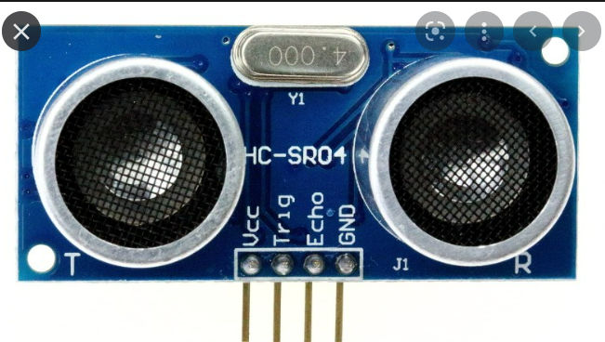

โดย port ของHC-SR04จะมี4อัน

* Vcc ต่อไฟบวก ต่อกับ 5v
* Trig คือ เต้าส่งไป ต่อกับ PA8 เทียบกับตารางSTM
* Echo คือ เต้ารับตัวรับ ต่อกับ PA9เทียบกับตารางSTM
* Gnd คือ สาย ground ต่อกับ ground

ตารางเทียบ port stm32 411re

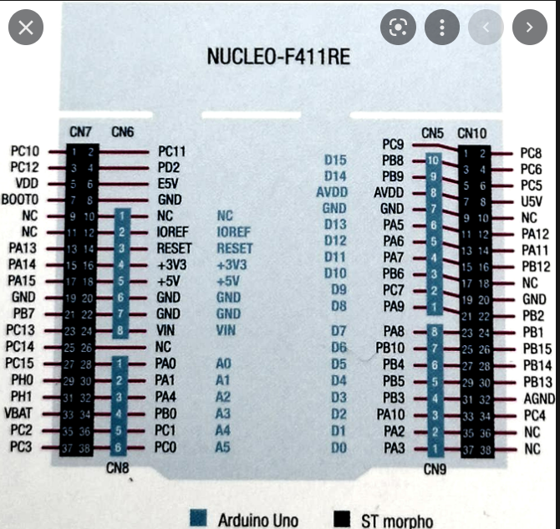

## 2.set up ioc ของ stm32

ดูตาม vdo

<https://youtu.be/oD0mc6FXQ0s>

หรืออ่านตามภาพ

1. เปิด sys เปลี่ยนเป็น serial wire

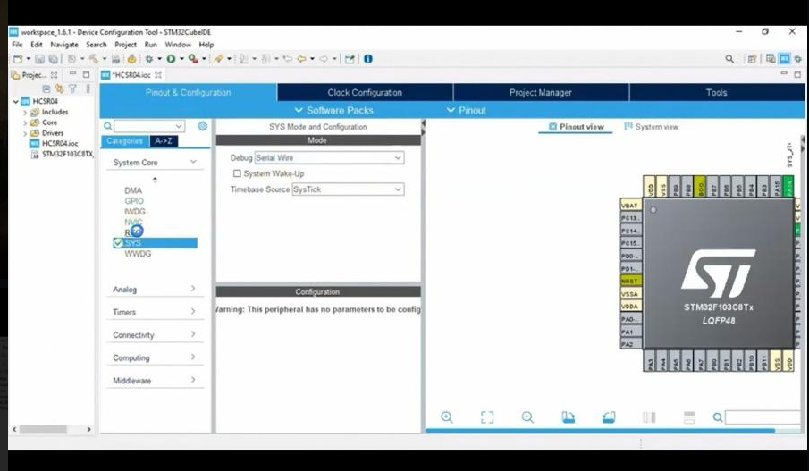

1. เปิด RCC เปลี่ยน high,low speed clock ตามภาพ

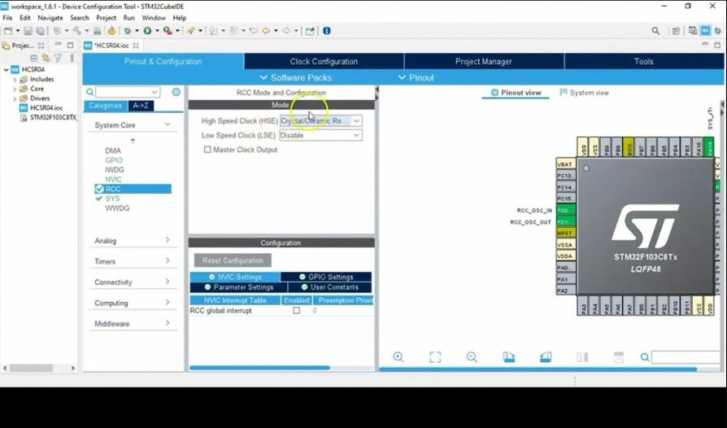

1. ปรับ clock เป็น 72

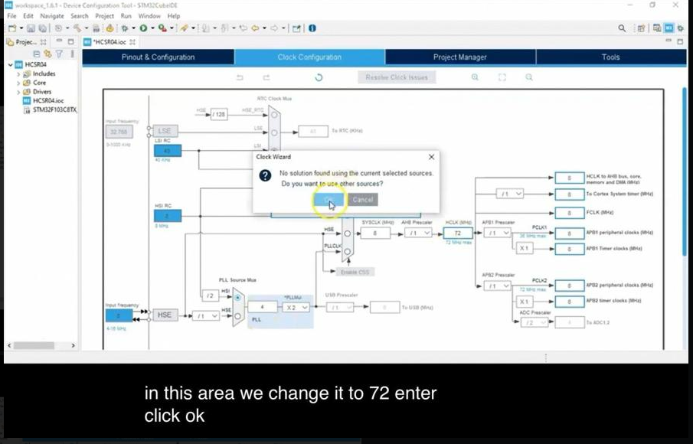

1. ปรับ clock source เป็น internal clock แล้วเปลี่ยน prescalar เป็น 71

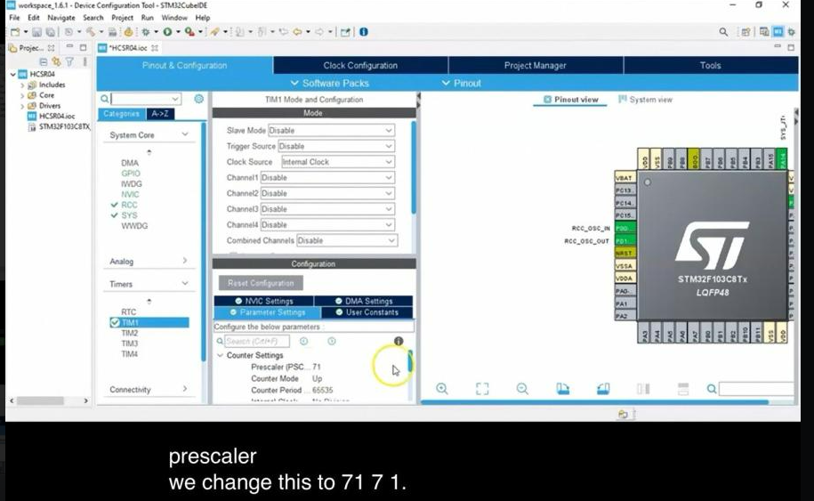

1. เปลี่ยน pin PA9, PA8 เป็น GPIO_Input,Output ตามภาพ

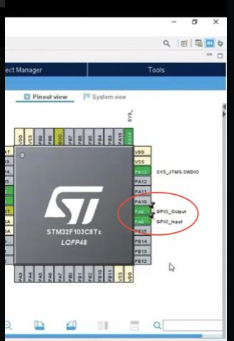

1. Copy code จากเว็ป <https://www.micropeta.com/video42> ลง main.c

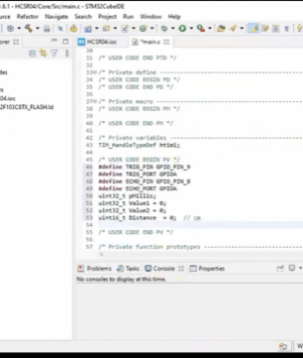

1. ใส่ HAL_transmit(code ด้านล่าง) เพื่อแสดงผลลง terminalของ terraterm

**char** c[32];

sprintf(c, "\r%d\n", Distance);

HAL_UART_Transmit(&huart2, &c, strlen(c), 100);

1. Project ที่ setting ขั้นตอน 1-4เสร็จแล้ว save ไว้ที่